Az SZMCS kitüntetései

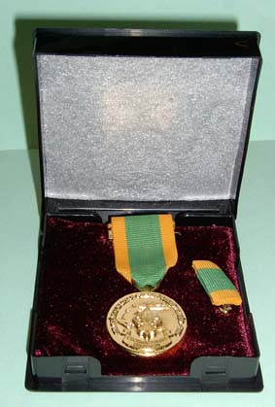
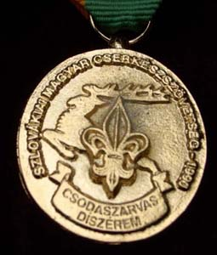

A Csodaszarvas díszérem az SZMCS legmagasabb kitüntetése

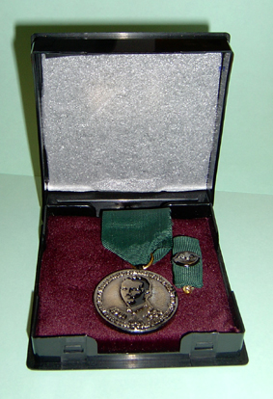
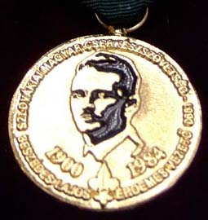
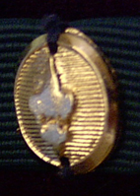

A Beszédes Lajos érdemérem és a megkülönböztető fémjelvény

